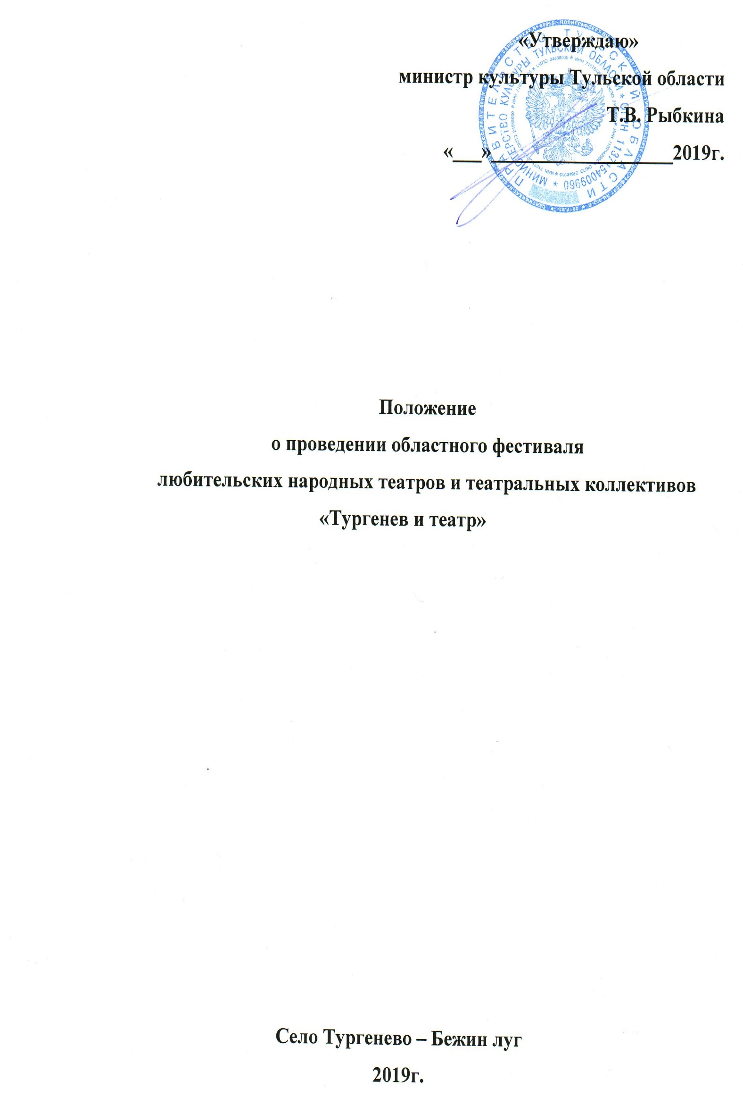
- ОБЩИЕ ПОЛОЖЕНИЯ:
Настоящее положение устанавливает порядок организации и проведения областного фестиваля любительских народных театров и театральных коллективов «Тургенев и театр».
Организаторы фестиваля: Министерство культуры Тульской
области; Государственное учреждение культуры Тульской области «Объединение центров развития культуры, искусства, народной культуры и туризма».
- ЦЕЛИ И ЗАДАЧИ:
- Создание сообщества любительских театров и театральных коллективов Тульской области;
- Формирование у подрастающего поколения духовной культуры и бережного отношения к историческому и культурному наследию своего народа средствами театрального искусства;
- Популяризация творчества И.С. Тургенева;
- Повышение профессионального уровня руководителей и сценического мастерства участников коллективов.
- УЧАСТНИКИ ФЕСТИВАЛЯ:
К участию в областном фестивале «Тургенев и театр» приглашаются любительские народные театры и театральные коллективы области. Возраст участников от 7 лет и старше.
Театральным коллективам со званием «Народный» (образцовый) самодеятельного художественного творчества участие в фестивале обязательно.
4. ОРГАНИЗАЦИЯ И ПРОВЕДЕНИЕ ФЕСТИВАЛЯ:
4.1.Областной фестиваль проводится в 2 этапа:
1 этап (заочный) - просмотр фестивальных работ по видеоматериалам и отбор оргкомитетом лучших постановок.
2 этап – выступление лучших коллективов на областном фестивале любительских народных театров и театральных коллективов «Тургенев и театр», который состоится 29 июня 2019г. в селе Тургенево - Бежин луг в Чернском районе, Тульской области.
4.2. Условия участия в первом (заочном) этапе:
4.2.1.На фестиваль принимаются постановки следующих жанров:
- драматический, музыкальный, хореографический или танцевально-пластический спектакль;
- литературно-музыкальная или музыкально-драматическая композиция.
4.2.2.В качестве материала для постановки рекомендуется использовать произведения Тургенева И.С.

4.2.3.Продолжительность постановок:
- театральной постановки – от 20 минут до 1,5 часов;
- литературно-музыкальной композиции – от 15 до 40 минут;
- танцевально-пластического спектакля – от 10 до 40 минут.
4.2.4.Для участия в заочном этапе необходимо до 31.05.2019г. прислать:
1. Постановочное фото в костюмах и декорациях спектакля.
2. Видеозапись спектакля.
3. Согласие на обработку персональных данных (Приложение № 2)

4.2.5. Основные критерии оценки:
- целостность (единство замысла, формы и содержания);
- уровень актерского мастерства;
- гармоничное сочетание идеи, стиля, произведения со средствами оформления (декорации, свет, музыка, костюмы) и исполнения;
- воплощение замысла, образов персонажей;
- общая культура показа.

4.2.6. Требования к видео материалам:
- видеозапись театральной постановки загружается на видеосервис YouTube по параметру «Доступ по ссылке»;
- видеозаписи должны соответствовать техническим требованиям, достаточным для качественной оценки работы;
- на видеозаписи должен быть представлен полный (цельный) спектакль;
- продолжительность спектакля должна соответствовать времени, указанному в заявке. Из видеозаписи исключаются организационные моменты (заполнение зала, антракты, интервью с юными актёрами, занятыми в спектакле, благодарность руководителю коллектива и администрации школы и т. д.);
- спектакль должен соответствовать тематике Фестиваля;
- на видеозаписи должно быть представлено театральное выступление со зрителями в зале (соблюдение культуры видеозаписи). Монтаж и наложение звуковых эффектов в видеозаписи не допускаются;
- в качестве звукоусиливающей аппаратуры допускается использование гарнитур в литературно-музыкальных композициях и мюзиклах;
- во время представления спектакля не допускается использование ранее записанных фонограмм текста для озвучки героев.
4.3. Условия участия во 2-ом этапе фестиваля.
4.3.1.Оргкомитет отбирает лучшие работы для выступления театральных коллективов и народных театров в программе фестиваля любительских народных театров и театральных коллективов «Тургенев и театр», 29 июня 2019г. в селе Тургенево- Бежин луг в Чернском районе, Тульской области.
4.3.2.До 15 июня 2019г оргкомитет высылает официальное приглашение руководителям театров и театральных коллективов.
4.3.3.Оргкомитет оставляет за собой право приглашать творческие коллективы для участия в фестивале, исходя из соответствия требованиям положения и формирования программы.
4.3.4.Расходы по проезду до места проведения фестиваля и обратно оплачиваются направляющей стороной.
Сроки подачи заявок (форма в приложении №1) для участия в фестивале до 19.04. 2019г.е-meil: kdu.ock@tularegion.org с пометкой «Тургенев и театр»

Приложение № 1
к положению об Областном фестивале
любительских народных театров
и театральных коллективов
«Тургенев и театр»

Заявка на участие в Областном фестивале любительских народных театров и театральных коллективов «Тургенев и театр»
1. Название района Тульской области_______________________________
2. Название театрального коллектива________________________________
3. Направляющая организация (полное название)____________________________________________________________________________________________________________________________
4. Должность ФИО (полностью) руководителя направляющей
организации ______________________________________________________
Контактный телефон _______________________________________________
5. ФИО (полностью) режиссёра народного театра или руководителя театрального коллектива_____________________________________________
Контактный телефон________________________________________________
Электронный адрес_________________________________________________
7. Автор и название пьесы __________________________________________
8. Жанр спектакля__________________________________________________
9. Продолжительность спектакля______________________________________
10. Количество участников спектакля__________________________________
11. Необходимые технические условия_________________________________

Руководитель направляющей организации _______________
(Подпись, печать)
Приложение № 2
к положению об Областном фестивале
любительских народных театров
и театральных коллективов
«Тургенев и театр»

СОГЛАСИЕ
на обработку персональных данных участников областного фестиваля любительских народных театров и театральных коллективов «Тургенев и театр»
Я,_____________________________________________, проживающий по адресу _____________________________________________________________________Паспорт серия __________номер_____________,выдан ___________«__» года _____________________________________________________________________
(указать орган, которым выдан паспорт и дату выдачи паспорта)
В соответствии с требованиями Федерального закона РФ от 27.07.2006 г. № 152-ФЗ «О персональных данных», с целью участия в областном фестивале любительских народных театров и театральных коллективов «Тургенев и театр», даю согласие на обработку моих персональных данных (фамилию, имя, отчество, паспортные данные, наименование коллектива, почтовый адрес, номер контактного телефона и сведения о других способах связи).
Перечень действий с персональными данными: сбор, запись, систематизация, накопление, хранение, уточнение (обновление, изменение), использование, удаление, передача членам Оргкомитета конкурса-фестиваля, уничтожение персональных данных.
Общее описание используемых способов обработки персональных данных: смешанная обработка, с передачей по внутренней сети указанных операторов персональных данных, с передачей по сети Интернет.
Настоящее согласие действует с момента подписания.
Согласие на обработку персональных данных может быть отозвано субъектом персональных данных в любой момент на основании письменного заявления, поданного в конкурса-фестиваля.

____________ _______________________________ _____________
(подпись) (фамилия, имя, отчество) (дата)

